我的問題：
我要測試python程式中的LINE貼文解析器功能，如圖，請將它的內容解析成Head, Name_List, Tail，並列出程式中的變數，例如：Num(名額數)=24

Hermes回覆：
讓我寫一個測試腳本來解析這個 LINE 訊息：
下午03:12↑to question
解析完成！結果如下：

📋 Head（公告頭部）
變數 | 值
Date(日期) | 10/24
Court(場次) | PM
Site(地點) | 晴天羽球館
Time(時間) | 14:00-17:00
Fee(費用) | 270元/人
Num(名額數) | 24

📝 Name_List（名單 - 共 20 人）
# | 姓名 | # | 姓名
1 | 浩雅 | 11 | Gina
2 | 阿瑋 | 12 | 兆
3 | 黃保輝 | 13 | Jack
4 | TSAI | 14 | Sean
5 | Robert | 15 | 威力1
6 | Hank | 16 | 威力2
7 | 芸熙 | 17 | 威力3
8 | 子鈺 | 18 | 威力4
9 | 陳 | 19 | 威力5
10 | 陳 | 20 | 威力6
⚠️ 注意：第 12、14、15、24 行為空白（截圖中顯示為空）

📌 Tail（備註尾碼）
🌟限制（24人），候補可報名，但要候補到才可來打喔！
🌟新人請看記事本
🌟到場繳費簽名時，請在簿子簽上您的號碼跟名字（務必跟群組報名一致，以利對帳）

解析腳本位置：/home/robert/workspace/test_parse_1024.py

ToDo
測試原內容：
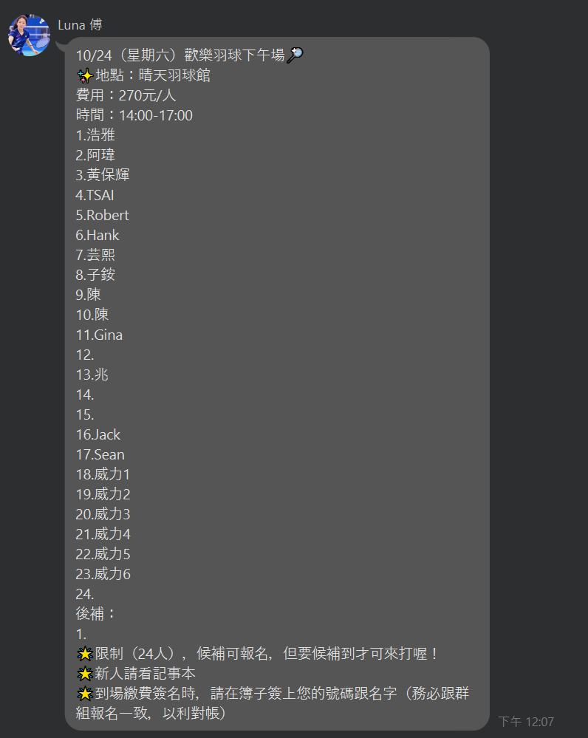
- 解析腳本/home/robert/workspace/test_parse_1024.py與目前正式解析程式邏輯一致？
- Head完整內容應如下 （請修正）
10/24（星期六）歡樂羽球下午場🏸
✨地點：晴天羽球館
費用：270元/人
時間：14:00-17:00
- Head變數應為（正確）
變數 | 值
Date(日期) | 10/24
Court(場次) | PM
Site(地點) | 晴天羽球館
Time(時間) | 14:00-17:00
Fee(費用) | 270元/人

- Name_List解析應如下（請修正）
# | 姓名 | # | 姓名
1 | 浩雅 | 13 | 兆
2 | 阿瑋 | 14
3 | 黃保輝 | 15
4 | TSAI | 16 | Jack
5 | Robert | 17 | Sean
6 | Hank | 18 | 威力1
7 | 芸熙 | 19 | 威力2
8 | 子鈺 | 20 | 威力3
9 | 陳 | 21 | 威力4
10 | 陳 | 22 | 威力5
11 | Gina | 23 | 威力6
12 |  | 24

- Tail解析完整內容 （正確）
📌 Tail（備註尾碼）
🌟限制（24人），候補可報名，但要候補到才可來打喔！
🌟新人請看記事本
🌟到場繳費簽名時，請在簿子簽上您的號碼跟名字（務必跟群組報名一致，以利對帳）
- Tail變數解析應如下（請修正）
變數 | 值
Num(名額) | 24

